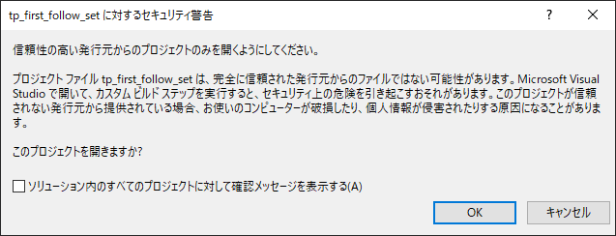
チェックを
外してください。
OK ボタンを
押してください。

